Zadanie 1.
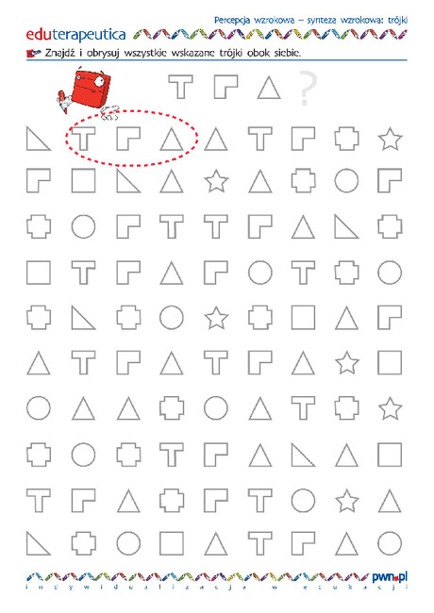

Zadanie 2. Podpowie, że pierwsze hasło to żaba
